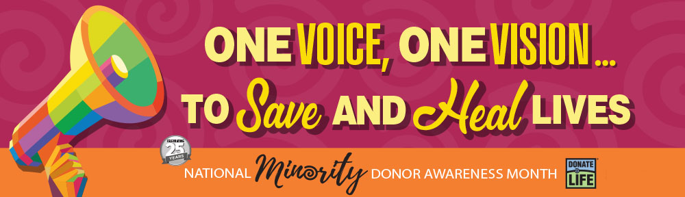
La necesidad de donantes de órganos, ojos y tejidos pertenecientes a grupos minoritarios es crítica.
Conozca los datos y regístrese hoy para ayudar a salvar y sanar más vidas.

La necesidad de donantes de órganos, ojos y tejidos que pertenezcan a grupos minoritarios es crítica. Cerca del 60% de los más de 100,000 hombre, mujeres y niños que esperan un trasplante que les salve la vida en los Estados Unidos, provienen de comunidades minoritarias. Aquí en Illinois, alrededor de 4,000 personas esperan, y más del 60% son personas de color.
Agosto es el Mes Nacional de Concientización de Donantes de las Minorías, que ya alcanzó su 25^{avo} año. [INSERT ORGANIZATION NAME] se une a Gift of Hope, Red de Donantes de Órganos y Tejidos, y a las comunidades a lo largo de Illinois, para compartir los datos sobre la necesidad y la importancia de registrarse como donante que da vida.
¿Por qué es tan importante registrarse como donante de órganos, ojos y tejidos?
Varias enfermedades afectan de forma desproporcionada a las comunidades minoritarias, incluyendo a la enfermedad crónica renal. Esas enfermedades pueden llevar a que se necesiten trasplantes de órganos. Aunque los trasplantes pueden tener éxito independientemente de la raza o la etnicidad del donante y el beneficiario, la probabilidad de supervivencia a largo plazo puede ser mayor si el donante y el beneficiario comparten una genética similar. Para darle a cada persona que está esperando un trasplante de órganos una mejor probabilidad de una segunda oportunidad en la vida, es crítico que las minorías se registren como donantes de órganos.
Tristemente, las necesidades de trasplantes de órganos superan en mucho a la cantidad de órganos disponibles para trasplantes. En promedio 20 personas mueren cada día mientras esperaban un trasplante que les hubiera salvado la vida, y cada 10 minutos se añade una persona nueva a la lista de espera nacional.
Usted puede ayudar a salvar y sanar vidas
Unidos, somos una sola voz dirigiéndonos hacia una misma visión: salvar y sanar más vidas. Un donante puede salvar hasta ocho vidas, devolver la visión hasta a dos personas a través de la donación de ojos y sanar a más de 25 personas a través de la donación de tejidos.

Conozca los datos sobre el proceso de donación en giftofhope.org y registre su decisión de salvar y sanar vidas como donante de órganos, ojos y tejidos, hoy mismo. Comience en bit.ly/GOHRegister, o enviando el mensaje de texto HOPE al número 51555. Recuerde compartir su voluntad con su familia y amigos.

